Шкаф управления Иртыш
ШУ2-3.30.Ч3.0-31-79

Руководство по эксплуатации

2021

СОДЕРЖАНИЕ

 | Введение……………………………………………………………………………… |  | 3
1 | Описание и работа…………………………………………………………………… |  | 5
 | 1.1 | Назначение изделия…………………………………………………………..... | 5
 | 1.2 | Технические характеристики………………………………………………….. | 5
 | 1.3 | Состав изделия………………………………………………...………………... | 6
 | 1.4  1.5 | Принцип работы шкафа управления станцией………………………………  Работа с панелью оператора………………………………………………….. | 6  9
 | 1.6 | Маркировка……………………………………………………………………… | 13
 | 1.7 | Упаковка………………………………………………………………………… | 13
2 | Использование по назначению…………………………………..………….………. |  | 15
 | 2.1 | Эксплуатационные ограничения………………………………………………. | 15
 | 2.2 | Подготовка изделия к использованию………………………………………… | 15
 | 2.3 | Использование изделия……………………………………………………….... | 16
3 | Техническое обслуживание………………………………………………………..... |  | 20
4 | Хранение……………………………………………………………………………… |  | 20
5 | Транспортирование……………………….………………………………………..... |  | 21
6 | Свидетельство о приемке, консервации и упаковывании………………………… |  | 21
7 | Ресурсы, сроки службы и хранения, гарантии изготовителя……………………... |  | 22
8 | Сведения о производителе…………………………………………………………... |  | 22
 | Приложение 1. Схема электрических подключений ………….………………… |  | 23
 | Приложение 2. Схема электрическая принципиальная…………..………………..  Приложение 3. Общий вид шкафа управления и габаритные размеры…….….. |  | 25  26
ВНИМАНИЕ:


ПРЕЖДЕ, ЧЕМ ПОЛЬЗОВАТЬСЯ ШКАФОМ УПРАВЛЕНИЯ ВНИМАТЕЛЬНО ОЗНАКОМЬТЕСЬ С ПРАВИЛАМИ ЕГО МОНТАЖА, ПУСКА, ЭКСПЛУАТАЦИИ И УХОДА ЗА НИМ ДЛЯ ДОЛГОВРЕМЕННОЙ И БЕЗАВАРИЙНОЙ РАБОТЫ.

ПРИ НАЛИЧИИ В ПОМЕЩЕНИИ КОРРОЗИОННЫХ ГАЗОВ НЕОБХОДИМО ОБЕСПЕЧИТЬ ВЕНТИЛЯЦИЮ И ОХЛАЖДЕНИЕ ОБОРУДОВАНИЯ ШКАФА ЧИСТЫМ ВОЗДУХОМ.

ЗАПРЕЩАЕТСЯ:

- ИЗМЕНЯТЬ СХЕМУ ШКАФА УПРАВЛЕНИЯ!
Настоящее руководство является сопроводительной эксплуатационной документацией, поставляемой с изделием, и предназначенной для ознакомления с конструкцией и техническими данными, а также содержит сведения, необходимые для правильной эксплуатации.
В связи с постоянной работой по совершенствованию изделия, повышающей его надёжность, в конструкцию могут быть внесены незначительные изменения, не отражённые в настоящем руководстве по эксплуатации.
Источником опасных воздействий при работе изделия являются токоведущие цепи, находящиеся под напряжением 220/380 В.
К работе с изделием должны допускаться лица, изучившие настоящие руководство по эксплуатации и имеющие допуск к работе в электроустановках с напряжением до 1000В.
Условное обозначение шкафов управления:
Шкаф управления | Иртыш | ШУ1 | - | 3 | . | 30 | . | Ч |  | 3 | . | 6 | - | 3 | 1 | - |  | 79
 | 1 | 2 |  | 3 |  | 4 |  | 5 | 6 |  |  | 7 |  | 8 | 9 |  | 10
1 – Наименование серии шкафа управления;
2 – Назначение шкафа управления:
«ШУ1» – шкаф управления канализационной насосной станции (регулирование по уровню);
«ШУ2» – шкаф управления установкой повышения давления (регулирование по давлению);
«ШУ3» – шкаф управления вентиляционными агрегатами;
«ШУ4» – шкаф управления электроприводом задвижки;
«ШУ5» – шкаф управления несколькими видами нагрузок, согласно техническим требованиям заказчика (например, станция повышения давления с возможностью управления электроприводом задвижки).
3 – Количество управляемых электродвигателей, шт.;
4 – Мощность электродвигателя, кВт;
5 – Тип запуска электродвигателя:
«П» – устройство плавного пуска;
«Ч» – преобразователь частоты;
«К» – комбинированный пуск (звезда - треугольник);
без обозначения – прямой пуск.
6 – При использовании устройств плавного пуска или преобразователей частоты указывается их количество (один – без обозначения).
7 – Тип защиты электродвигателя:
«0» – без защиты;
«1» – термозащита;
«2» – влагозащита;
«6» – влаго-термозащита.
8 – Питающее напряжение
«2» – 220В;
«3» – 380В;
«6» – 660В.
9 – Количество вводов
10 – 79- Шкаф управления с жокей насосом

Пример записи шкафа управления в других документах и (или) при заказе:
1. Шкаф управления канализационной насосной станции (управление по уровню). Два насосных агрегата мощностью 132кВт. Запуск двигателя – устройство плавного пуска (2 штуки). Влаго-термозащита. Питающее напряжение 380В. Один ввод электропитания.
Шкаф управления Иртыш ШУ1-2.132.П2.6-31.

2. Шкаф управления канализационной насосной станции (управление по уровню). Два насосных агрегата мощностью 3кВт. Прямой пуск двигателя. Без датчиков влаго- и термозащиты. Питающее напряжение 380В. Один ввод. Контроллер ДНК-3. Установка под открытым небом.
Шкаф управления Иртыш ШУ1-2.3.0-31 (Д) УХЛ1.

3. Шкаф управления канализационной насосной станции (управление по уровню). Три насосных агрегата мощностью 90 и 75 кВт. Частотное управление двигателями. Есть влаго-термозащита или только влагозащита. Питающее напряжение 380В. Три силовых ввода.
Шкаф управления Иртыш ШУ1-3.90/75.Ч3.2/6-33.

1 Описание и работа
1.1 Назначение изделия
Шкаф управления Иртыш ШУ2-2.30.Ч3.0-31-79 (далее – шкаф управления) предназначен для управления работой и защиты от аварий двух основных насосов и насоса жокея. Основная функция изделия – поддержание постоянного давления в напорном коллекторе, опираясь на показания датчика давления. В качестве датчика давления используется аналоговый датчик давления.

1.2 Технические характеристики
Шкаф управления соответствует требованиям:
ТР ТС 004/2011 «О безопасности низковольтного оборудования»;
ТР ТС 020/2011 «Электромагнитная совместимость технических устройств».
Сертификат соответствия № ТС RU C-RU.AУ05.B.06848.
Технические характеристики изделия приведены в таблице 1.
Таблица 1
№ | Наименование | Значение
1 | Род тока | переменный, 50Гц
2 | Номинальное рабочее напряжение, В | 380
3 | Номинальное напряжение изоляции, В | 660
4 | Номинальное напряжение цепей управления, В | 220
5 | Допустимое отклонение напряжения питания от номинала | +10%…-15%
6 | Номинальный ток каждой цепи, А | 80
7 | Номинальная мощность подключаемых электродвигателей, кВт | 30
8 | Предельный отключаемый ток, кА | 10
9 | Тип аналогового датчика давления | 4…20 мА
10 | Тип датчика сухого хода | Кондуктометрический
11 | Окружающая температура при работе | (-5…+40) °С
12 | Окружающая температура при хранении | (-25…+55) °С
13 | Относительная влажность воздуха | 80% без конденсата
14 | Максимальная высота над уровнем моря | 1000м
15 | Габариты шкафа управления | см. Приложение 3
16 | Степень защиты | IP54
17 | Меры защиты обслуживающего персонала | Защита от прямого  прикосновения  к токоведущим частям.
Продолжение таблицы 1
№ | Наименование | Значение
18 | Степень загрязнения | по соглашению  с потребителем
19 | Вид системы заземления | TN-S
20 | Вид внутреннего разделения | 1
21 | Типы электрических соединений функциональных блоков | FFF
22 | Условия окружающей среды | В
23 | Максимальная нагрузочная способность выходных реле (сигнал ТС) | 220В, 2А

1.3 Состав изделия

Шкаф управления состоит из:
- корпуса, монтажной платы, крепёжных деталей;
- контроллера Segnetics SMH 2G;
- модуля расширения для контроллера MC;
- модуля расширения для контроллера MR-800;
- блока питания БП30Б-Д3-24;
- преобразователей частоты ATV630;
- промежуточных реле;
- светосигнальной арматуры;
- автоматических выключателей;
- клеммных колодок;
- системы проводов.

1.4 Принцип работы шкафа управления станцией

На дверце шкафа управления размещены следующие органы управления и индикации (рис. 1):
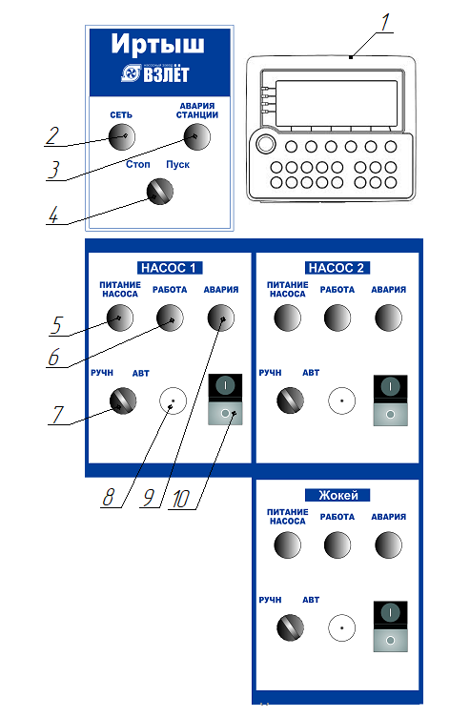

Рисунок 1 – Пульт управления насосной станции

- Панель оператора Segnetics SMH-2G (контроллер);
- Индикатор «СЕТЬ» - светится, когда включен основной автоматический выключатель шкафа управления;
- Индикатор «АВАРИЯ СТАНЦИИ» - светится, когда оба насоса находятся в аварии, сработал датчик сухого хода и/или возникла авария любого из аналоговых датчиков;
- Переключатель «Стоп/Пуск»- запуск станции в автоматическом режиме
- Индикатор «ПИТАНИЕ НАСОСА» - светится, когда включен автоматический выключатель соответствующего насоса;
6) Индикатор «РАБОТА» - светится, когда подается сигнал вращения на
частный преобразователь;
7) Переключатель «РУЧН/АВТ» – изменение режима работы насосов;
8) Потенциометр - задание частоты насоса при ручном режиме работы
9) Индикатор «АВАРИЯ» – светится, когда преобразователь частоты выдает сигнал аварии;
10) Сдвоенная кнопка «ЗАПУСК НАСОСА» - включает или выключает
соответствующий насос, при условии, если переключатель режимов «РУЧН/АВТ» установлен в положение «РУЧН»;

1.5 Работа с панелью оператора

Главное меню панели оператора приведено в таблице 2.
Вход в меню осуществляется F1

Таблица 2
Название | Назначение
Кнопка F1 | Переход к основному экрану
Кнопка F2 | Настройки
Кнопка F3 | Просмотр наработки
Кнопка F4 | Переход к журналу аварий
Кнопка F5 | Установка даты и время
Кнопка F6 | Служебный экран

Отображение информации на жидкокристаллическом дисплее панели оператора
Вся информация о процессе работы станции отображается на жидкокристаллическом дисплее панели оператора.

Основной экран
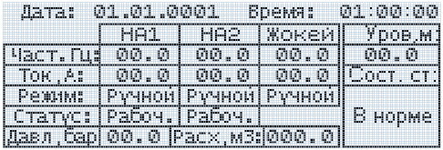

Основной экран отображается при включении контроллера или нажатии F1. Если при отображении иной информации в течение 60 секунд не производились какие-либо манипуляции, то происходит возврат к основному экрану.
Аварии, отображаемые на экране:
- Авария насоса_ – авария соответствующего насоса;
- Авария ПЧ – авария преобразователя частоты;
- КЗ датчика давление
- Обрыв датчика давления
- КЗ датчика расхода
-Обрыв датчика расхода
-КЗ датчика уровня
-Обрыв датчика уровня
- Сухой ход – срабатывание датчика сухого хода;
- Аварийное давление – аварийное давление на выходе станции.

Настройки
Для вызова экрана настройки необходимо зайти в меню нажать кнопку F1 затем для перехода в настройки нажать кнопку F2 либо переместить курсор на настройки и нажать кнопку enter. Для выхода нажать кнопку F1
Для входа в подменю необходимо совместить курсор с необходимым пунктом и нажать кнопку Enter.
Для изменения числовой уставки необходимо совместить курсор в правой части экрана с необходимой уставкой и нажать кнопку Enter на панели оператора, после чего ввести необходимое значение при помощи цифровой клавиатуры. Для ввода символа «.» необходимо нажать клавишу «→», для ввода символа «–» –«←».

Настройки содержит следующие пункты:
1. Уставки НА – настройка уставок давления;
2. Задержки – настройка временных интервалов;
3. Насосы – настройка режима работы насосов станции;
4. ПИД-регулятор – настройка коэффициентов ПИД-регулятора;
5. Датчик – настройка датчика давления;
6.Сбросить настройки – установка заводских настроек.

Настройки доступные в подменю «Уставки» приведены в таблице 3
Таблица 3
Уставка | Назначение | Примечание | Настройка по умолчанию
Рзад, бар | Уставка давления |  | 6
Равар, бар | Порог аварийного давления |  | 7,5
dPвкл, бар | Разность между уставкой давления и порогом включения дополнительного насоса |  | 1,5
dPвыкл, бар | Разность между порогом выключения дополнительного насоса и уставкой давления |  | 0,8
dPвкл, бар | Разность между уставкой давления и порогом включения жокея |  | 0,1
dPвыкл, бар | Разность между порогом выключения жокея и уставкой давления |  | 0,2
fmin | Минимальная частота работы насоса |  | 40
fmax | Максимальная частота работы насоса |  | 50
Tсмен | Время смены работы насосов (в часах) |  | 24

Настройки доступные в подменю «Задержки» приведены в таблице 4.
Таблица 4
Уставка | Назначение | Примечание | Настройка по умолчанию
Твкл | Задержка включения дополнительного насоса |  | 10
Твыкл | Задержка выключения дополнительного насоса |  | 3
Твкл жокея | Задержка включения жокея |  | 3
T_LSP | Время работы на нижней частоте |  | 30

Настройки доступные в подменю «Насосы» приведены в таблице 5.
Таблица 5
Уставка | Назначение | Примечание | Настройка по умолчанию
Насос 1 | Режим работы насоса 1 | [раб]/[рез]/[нет] | [раб]
Насос 2 | Режим работы насоса 2 | [раб]/[рез]/[нет] | [раб]

Настройки доступные в подменю «ПИД-регулятор» приведены в таблице 6.
Таблица 6
Уставка | Назначение | Примечание | Настройка по умолчанию
Kp | Пропорциональная составляющая |  | 2
Ti | Интегральная составляющая |  | 1
Td | Дифференциальная составляющая |  | 0

Настройки доступные в подменю «Датчик» приведены в таблице 7.
Таблица 7
Уставка | Назначение | Примечание | Настройка по умолчанию
Давлен К_4, бар | Давление при токе датчика 4 мА |  | 0
Давлен К_20, бар | Давление при токе датчика 20 мА |  | 10
Коррекция давлен, бар | Калибровка датчика давления |  | 0
Уровень К_4, м | Уровень при токе датчика 4 мА |  | 0
Уровень К_20, м | Уровень при токе датчика 20 мА |  | 50
Коррекция уровень, м | Калибровка датчика уровня |  | 0
Расход К_4, м3 | Расход при токе датчика 4 мА |  | 0
Расход К_20, м3 | Расход при токе датчика 20 мА |  | 300
Коррекция расх, м3 | Калибровка датчика расхода |  | 0

Экран наработки
Переход в данный экран осуществляется нажатием кнопки F3. Экран предназначен для просмотра наработки насосов.

Экран просмотра аварий
Переход в данный экран осуществляется нажатием кнопки F4. Экран предназначен для просмотра последних аварий станции. Для каждой аварии указываются тип аварии, дата и время её возникновения. Переключения между авариями осуществляется при помощи кнопок ↓ и ↑.

Экран установки даты и время
Данный экран позволяет корректировать текущую дату и время. Экран вызывается при нажатии клавиши F5. Для перемещения между уставками используются кнопки ← и →, для изменения выбранной уставки – кнопки ↓ и ↑.

Сервисное меню
При нажатии F6 осуществляется переход к сервисному меню. Данный экран не несет полезной информации для пользователя, доступ в данный экран закрыт.

Режимы работы станции
Ручной режим
В ручном режиме управление работой насосами осуществляется при помощи кнопок «ПУСК» и «СТОП» на дверце шкафа управления, при этом переключатель «РУЧН/АВТ» должен находится в положении «РУЧН».

Автоматический режим поддержания давления
Основной задачей станции в автоматическом режиме является поддержание постоянного давления жидкости в напорном коллекторе. Регулирование давления достигается путем включения/отключения дополнительных насосов, обеспечение требуемой точности регулирования обеспечивается применением в системе преобразователей частоты.
В процессе поддержания давления жидкости участвуют два основных насоса и насос жокей.
Для поддержания постоянного давления жидкости используется реализованный при помощи контроллера ПИД-регулятор. При снижении давления, если частота напряжения, приложенного к двигателю, достигла значения 50 Гц, и давление жидкости ниже заданного на значение не менее dРвкл, в течение времени Твкл, происходит включение дополнительного насоса.
При растущем давлении, если частота напряжения, приложенного к двигателю, достигла значения 40 Гц, и давление жидкости выше заданного на значение не менее dРвыкл, в течение времени Твыкл, насос отключается.
Жокей-насос включается перед основными для компенсации утечек и минимального расхода, если его работы недостаточно для достижения уставки давления, он выключается и в работу включаются основные насосы.
Для работы насосов автоматическом режиме необходимо чтобы переключатели «РУЧН/АВТ» управляемых насосов находились в положении «АВТ».
Если аналоговый датчик во время работы насосов оказывается неисправным (КЗ или обрыв), либо срабатывает датчик сухого хода, тогда происходит отключение насосов. При этом светится индикатор «АВАРИЯ СТАНЦИИ».
Также возможно возникновение неисправности одного из преобразователей частоты. При этом светится индикатор «АВАРИЯ» соответствующего насоса. А при наличии неисправностей одновременно у обоих преобразователей частоты, также светится индикатор «АВАРИЯ СТАНЦИИ». В этих случаях нужно привести в соответствие код неисправности, отображаемый на преобразователе частоты, с таблицей неисправностей в руководстве по эксплуатации на преобразователь частоты.
Для продолжения работы станции необходимо установить переключатель станции ПУСК/СТОП в положение «СТОП», отключить питание шкафа управления, устранить неисправности, затем снова подать питание, перевести переключатели в положение «АВТ» и «ПУСК» станции проверить работу станции.
Все возникающие неисправности сохраняются в «Журнал аварий» (см. раздел «Экран «Журнал аварий»). Последняя неисправность отображается на «Основном экране».
1.6 Маркировка
На передней дверце шкафа располагаются наклейки, содержащие следующую информацию:
- наименование шкафа управления;
- заводской номер шкафа управления;
- наименование и координаты производителя шкафа управления;
- обозначение технических условий, согласно которым изготавливается шкаф управления;
- наименование светосигнальных индикаторов и органов управления.
Внутри шкафа все элементы имеют маркировку в соответствии с принципиальной схемой шкафа управления. Все проводники цепей управления имеют маркировку согласно принципиальной схеме в соответствии с ГОСТ 2.709 «Обозначения условные проводов и контактных соединений электрических элементов, оборудования и участков цепей в электрических схемах».

1.7 Упаковка
Упаковка изделия производится в индивидуальную коробку из гофрированного картона. На коробке указывается наименование станции, заводской номер, а также знаки «верх» и «лицевая сторона».

Описание и работа составных частей изделия
Описание преобразователя частоты
Применение преобразователя частоты (ПЧ) в данном щите управления позволяет:
-обеспечить поддержание заданного давления жидкости в напорном трубопроводе путем регулирования частоты вращения двигателя насоса;
- обеспечить плавную работу оборудования (электродвигателя и насоса);
- избежать перегрузки питающей сети в момент пуска и останова насосов, за счёт снижения пусковых токов;
- избежать гидравлических ударов в трубопроводах и запорной арматуре.
Всё это в свою очередь увеличивает срок их службы и снижает затраты на обслуживание оборудования.
В настоящем щите управления применен преобразователь частоты Schneider Electric Altivar 630.

При обкатке насоса, в комплекте со щитом управления, заводом-изготовителем осуществлены настройки для работы системы управления насосами, которые приведены в таблице 8.
Меню становится доступно после запуска преобразователя частоты. Для отображения меню на дисплее необходимо нажать кнопку ОК на панели управления. При помощи сенсорного джойстика и кнопок пользователь имеет возможность изменять настройки преобразователя. Однако некоторые изменения могут привести к чрезвычайным ситуациям. Поэтому рекомендуется обратиться к производителю для консультации, при необходимости изменения настроек преобразователя.
Таблица 8
№ | Расположение | Параметр | Значение
1 | Индивидуальные настройки | Уровень доступа | Экспертный
2 | Полная настройка/Параметры двигателя/Данные двигателя | Стандартная частота двигателя | 50 Гц
3 | Полная настройка/Параметры двигателя/Данные двигателя | Номинальная мощность двигателя | 30 кВт/для жокея 5,5
4 | Полная настройка/Параметры двигателя/Данные двигателя | Номинальное напряжение двигателя | 400 В
5 | Полная настройка/Параметры двигателя/Данные двигателя | Номинальный ток двигателя | 67А/ для жокея 13А
6 | Полная настройка/Параметры двигателя/Данные двигателя | Номинальная частота двигателя | 3000 об/мин
7 | Полная настройка/Управление и задание | Конфигурация зад. част. 1 | Ref.Freq-Modbus
9 | Полная настройка/Управление и задание | Режим управления | Совместное
10 | Полная настройка/Управление и задание | Назначение пер.част. | DI3
11 | Полная настройка/Управление и задание | Конфигурация зад. част. 2 | Физ.значение AI1
12 | Полная настройка/Управление и задание | 2-проводн.управление | Состояние
13 | Полная настройка/Общий конроль | Задание обнаружения недогрева | 20 сек
14 | Полная настройка/Общий конроль | Время контроля перегрева | 5 сек
15 | Полная настройка/Общие функции/ ограничение скорости | Нижняя скорость | 40 Гц
16 | Полная настройка/Общие функции/ ограничение скорости | Верхняя скорость | 50 Гц
17 | Полная настройка/Общие функции/Задатчик темпа | Время разгона | 3 сек
18 | Полная настройка/Общие функции/Задатчик темпа | Время торможения | 3 сек
19 | Полная настройка/Входы-выходы/  Реле/Конфигурация R2 | Назначение R2 | Работа ПЧ
20 | Коммуникация/Modbus/Шина Modbus | Адрес Modbus | 2,3,4-ПЧ жокея
21 | Коммуникация/Modbus/Шина Modbus | Формат Modbus | 8n2

Частотный преобразователь может в какой-либо момент зафиксировать аварию, при этом его дисплей будет подсвечиваться красным цветом и отображать текущую неисправность. Для определения аварии необходимо воспользоваться документацией на данный частотный преобразователь, которая находится по ссылке: http://www.schneider-electric.ru

2 Использование по назначению
2.1 Эксплуатационные ограничения
Технические параметры, несоблюдение которых может привести к выходу изделия из строя, приведены в таблице 9.
Таблица 9
№ | Наименование параметра | Значение
1 | Допустимое отклонение напряжения питания от номинала | +10%…-15%
2 | Окружающая температура при работе | (-5…+40) °С
3 | Окружающая температура при хранении | (-25…+55) °С
4 | Относительная влажность воздуха | 80% без конденсата
5 | Максимальная нагрузочная способность контактов выходных  реле (сигнал ТС) | 220В, 6А

2.2 Подготовка изделия к использованию
Меры безопасности при подготовке изделия
Все монтажные работы должны проводиться квалифицированным персоналом на обесточенном изделии.

Объем и последовательность внешнего осмотра изделия
Необходимо убедиться, что все элементы шкафа управления не имеют механических повреждений и надежно закреплены.
Корпус шкафа управления должен быть заземлен!

Установка шкафа управления
Конструкцией шкафа управления предусмотрена установка на горизонтальную поверхность. Габаритные размеры шкафа управления приведены в Приложении 4.
Шкаф управления следует защищать от попадания прямых солнечных лучей. В непосредственной близости от шкафа не должны располагаться мощные источники тепла и электромагнитных излучений.

Подготовка к работе шкафа управления
1. Произведите подключение шкафа управления согласно схеме подключений (Приложение 1).
2. Выполните протяжку всех резьбовых соединений силовых цепей шкафа управления.
3. Установите переключатели «РУЧН/АВТ» (рис. 1, поз. 7), в положение «РУЧН».
4. Установите переключатель «ПУСК/СТОП» (рис. 1, поз. 4) в положение «СТОП».
5. Проверьте уставку термостата вентилятора, она должна быть +30…35⁰С.
6. Включите главный автоматический выключатель QF1; загорится светодиод «Сеть» на крышке шкафа управления (рис. 1, поз. 2).
7. Включите силовые автоматические выключатели преобразователей частоты QF2 – QF4
8. Включите автоматический выключатель цепей управления QF6, QF8 высветится индикация на дисплее панели оператора (рис. 1, поз. 1).
9. Проверьте правильность вращения рабочего колеса насоса
Переведите переключатель «РУЧН/АВТ» в положение «РУЧН» (рис. 1 поз. 7).
Запустите насос на 2-3 секунды нажатием кнопки «ПУСК» (рис. 1, поз. 10), и внимательно наблюдая за вращением рабочего колеса, определить его направление. Рабочее колесо должно вращаться по направлению стрелки, изображенной на корпусе спиральном.
Аналогично проверьте направление вращения рабочего колеса второго насоса.
Для изменения направления вращения электродвигателя насоса следует поменять местами две из трех жил питающего кабеля насоса на соответствующем клеммнике шкафа управления.
11. Шкаф управления готов к работе.

2.3 Использование изделия
2.3.1 Запуск шкафа управления в работу
Запуск шкафа управления в ручном режиме
Для запуска насоса в ручном режиме необходимо:
1. Перевести переключатель «РУЧН/АВТ», в положение «РУЧН».
2. Для запуска насоса в ручном режиме нажать кнопку «ПУСК».
3. Для остановки насоса в ручном режиме нажать кнопку «СТОП».

Запуск шкафа управления в автоматическом режиме
Для управления насосами в автоматическом режиме в качестве датчика давления используется аналоговый датчик давления.
Для запуска насосов в автоматическом режиме необходимо:
1. Перевести переключатели «РУЧН/АВТ», в положение «АВТ». Перевести переключатель «ПУСК/СТОП» в положение «ПУСК».
2. Запуск и останов насосов производиться автоматически согласно алгоритму, указанному в п. 1.5.

2.3.2 Аварийные режимы работы
Перечень возможных неисправностей и способов их устранения приведены в таблице 10.
Таблица 10
Неисправность | Индикация | Причина | Устранение
Насос не запускается, остановился во время работы | нет индикации | Отсутствие питающего напряжения на вводе шкафа управления.  Вводной автоматический выключатель отключился по причине короткого замыкания | Подать питающее напряжение.  Проверить состояние насосов. Проверить сопротивление изоляции. Запустить станцию повторно
Шкаф управления продолжает работать в прежнем режиме (остановлен). Горит индикатор
«АВАРИЯ СТАНЦИИ»
 | Аварийное  давление | Достижение значения аварийного давления на выходе станции | Устранить неисправность
 | Сухой ход | Отсутствие перекачиваемой жидкости | Устранить неисправность
 | Авария датчика | Короткое замыкание или обрыв датчика | Устранить неисправность

Аварии насосов
При появлении команды на включение насосного агрегата и отсутствии сигнала обратной связи контроллер определяет аварию насосного агрегата. При этом на дверце шкафа загорается индикатор «Авария насоса».
Для сброса аварии и перезапуска насоса после выяснения и устранения причины аварии необходимо нажать и удерживать клавишу ESCAPE в течение времени не менее 3 секунд.

2.3.3 Передача данных в систему диспетчеризации
Для передачи данных о работе насосной станции в систему АСУ ТП используется интерфейс RS-485. Для связи используется протокол Modbus RTU (2 стоповых бита, без контроля четности). Адрес контроллера – 1, скорость 19200.
Адреса ячеек памяти приведены в таблице 11.

Таблица 11
Input Reg
Адрес | Тип | Переменная | В амперах
16#а012 | int | Ток НА1 | В амперах
16#а009 | int | Ток НА2 | В амперах
16#а00a | int | Ток жокея | В амперах
16#а00b | int | Насосы | бит 0 – насос 1 включен;  бит 1 – насос 2 включен;  бит 2 – жокей включен;  бит 3 – насос 1 в автоматическом режиме;  бит 4 – насос 2 в автоматическом режиме;  бит 5 – жокей в автоматическом режиме;  бит 6 – насос 1 в ручном режиме;  бит 7 – насос 2 в ручном режиме;  бит 8 – жокей в ручном режиме;  бит 9 – насос 1 резервный;  бит 10 – насос 2 резервный;  бит 11 – насос 1 отключен;  бит 12 – насос 2 отключен;  бит 13 – жокей отключен;  бит 14 – станция запущена  бит 15 –не используется
16#а00c | int | Аварии | бит 0 – Авария насоса 1;  бит 1 – Авария насоса 2;  бит 2 – Авария жокея;  бит 3 – Авария ПЧ1;  бит 4 – Авария ПЧ2;  бит 5 – Авария ПЧ3;  бит 6 – Аварийное давление;  бит 7 – Сухой ход;  бит 8 –КЗ датчика давления;  бит 9 – Обрыв датчика давления;  бит 10 – КЗ датчика расхода;  бит 11 – Обрыв датчика расхода;  бит 12 – КЗ датчика уровня;  бит 13 – Обрыв датчика уровня;  бит 14 – Авария станции  бит 15 – не используется
16#а00e | int | Частота НА1 | В герцах
16#а010 | int | Частота НА2 | В герцах
16#а014 | int | Частота жокея | В герцах
16#а015 | int | Уровень | В метрах
16#а013 | int | Давление | В бар.
16#а00d | int | Расход | В м3

Продолжение таблицы 11
Coil
16#а005 | bool | Дистанционное отключение насоса 1 (при «1» насос отключается, как только станет «0» произойдет включение)
16#а006 | bool | Дистанционное отключение насоса 2 (при «1» насос отключается, как только станет «0» произойдет включение)
16#а007 | bool | Дистанционное отключение жокея (при «1» насос отключается, как только станет «0» произойдет включение)

3 Техническое обслуживание
Общие указания
Регулярные проверки и планово-предупредительное техобслуживание гарантируют надёжную работу шкафа управления. Техническое обслуживание проводить не реже одного раза в месяц.
Меры безопасности
Все работы по техническому обслуживанию должны проводиться на обесточенном изделии. К работе с изделием должны допускаться лица, изучившие настоящие руководство по эксплуатации и имеющие допуск к работе в электроустановках с напряжением до 1000В.
Техническое обслуживание шкафа
Техническое обслуживание шкафа управления включает в себя периодический внешний осмотр, очистку от пыли, протяжку резьбовых соединений, а также техническое обслуживание отдельных элементов шкафа управления.
При внешнем осмотре проверить шкаф управления и токоподводящий кабель на отсутствие механических повреждений, обрыва заземляющего провода, замыкания на корпус.
Техническое обслуживание автоматических выключателей
Выключатели необходимо содержать в чистоте, чтобы на них не попадали вода, масло, эмульсия и т.д. Периодически, через каждые 2 тысячи включений, но не реже одного раза в год выключатель нужно осматривать и протирать спиртом подвижные и неподвижные контакты. Осмотр выключателя также нужно производить после каждых двух отключений короткого замыкания. После каждого отключения тока короткого замыкания рекомендуется произвести 8-10 раз операцию «Включение-отключение» без тока.

4 Хранение

Шкафы управления должны храниться в закрытых помещениях, в вертикальном или горизонтальном положении, при температуре –25°…+55°С, при отсутствии воздействия кислот, щелочей, бензина, растворителей, воды и т.д. при влажности не более 80% без конденсата. Укладывать шкафы на лицевую часть запрещается. Хранение должно осуществляться в транспортной таре.

5 Транспортирование

Упакованные изделия допускается транспортировать в закрытых транспортных средствах в соответствии с правилами перевозок, действующими на соответствующем виде транспорта.
Погрузка и выгрузка упакованных изделий должны проводиться в соответствии с надписями и знаками, нанесенными на транспортной таре. Во время погрузочно-разгрузочных работ и транспортирования изделия в транспортной таре не должны подвергаться резким ударам и воздействию атмосферных осадков.
Расстановка и крепление упакованных изделий в транспортных средствах должны обеспечивать их устойчивое положение, исключать возможность смещения и ударов.

6 Свидетельство о приемке, консервации и упаковывании

Шкаф управления испытан, признан годным к эксплуатации
Шкаф управления Иртыш ШУ2-3.30.Ч3.0-31-79 № 270
Серия шкафа управления
06.04.2021
Дата приемки

Ответственный за приемку подпись ___________________________

06.04.2021
Дата консервации

Ответственный за упаковку _______________________________

Изделие упаковано согласно требованиям, предусмотренным в действующей технической документации.

Дата реализации "___"______________20___г.

7 Ресурсы, сроки службы и хранения, гарантии изготовителя
Средний срок службы изделия не менее 5 лет.
Средний срок службы устанавливается при соблюдении потребителем условий эксплуатации, транспортирования и хранения.
Гарантии изготовителя
Срок гарантии 12 месяцев с момента отгрузки.
Предприятие-изготовитель гарантирует соответствие шкафа управления его техническим характеристика, надежную, безаварийную работу шкафа управления в рабочем интервале характеристик, безвозмездное устранение в кратчайший технически возможный срок дефектов, а также замену вышедших из строя деталей в течение гарантийного срока по причине поломки или преждевременного износа при соблюдении потребителем правил транспортирования, хранения, монтажа, технического обслуживания и эксплуатации, указанных в настоящем паспорте;
При проведении гарантийного ремонта течение срока гарантии приостанавливается на время проведения ремонта;
Завод-изготовитель может отказать в гарантийном ремонте в случае:
- Наличия механических повреждений, дефектов, вызванных несоблюдением правил эксплуатации, транспортировки и хранения;
- Самостоятельного ремонта или изменения внутреннего устройства;
- Изменения, стирания, удаления или неразборчивости серийного номера изделия на бирке;
- Наличия дефектов, вызванных стихийными бедствиями, пожаром и т.д.
- Применения изделия не по прямому назначению;
Претензии принимаются только при наличии оформленного акта-рекламации (или заявления) с указанием проявлений неисправности.
Транспортировка неисправного изделия осуществляется силами Покупателя.
Изделие, передаваемое для гарантийного ремонта, должно быть очищено от загрязнений и полностью укомплектовано.
Приведенные выше гарантийные обязательства не предусматривают ответственности за любые прямые или косвенные убытки, потерю прибыли или другой ущерб.
За неправильность выбора шкафа управления предприятие-изготовитель ответственности не несет.
ВНИМАНИЕ: Перед запуском изделия в эксплуатацию, внимательно ознакомьтесь с Инструкцией по эксплуатации и другими правилами и нормативными документами, действующими на территории РФ. Нарушение требований этих документов влечет за собой прекращение гарантийных обязательств перед Покупателем.

8 Сведения о производителе
ОДО «Предприятие «Взлет»
644013, г. Омск; ул. Завертяева, 36;
Тел. (3812) 600-639; Факс (3812) 602-030;
E-mail: asu@vzlet-omsk.ru
www.vzlet-omsk.ru
Приложение 1
Схема электрических подключений шкафа управления
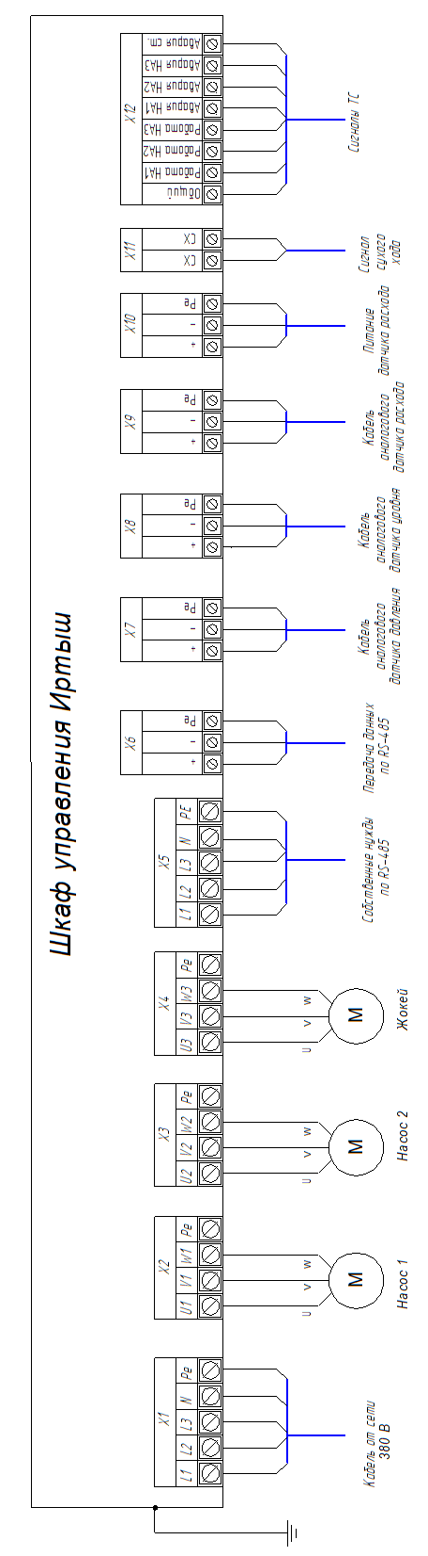

Рисунок 2
Таблица внешних подключений шкафа управления:
Таблица 12
Поз. | Контакт | Назначение вывода | Примечание
Х1 | «L1» | Ввод фазы A | 3Ф,  380 В,  50 Гц
Х1 | «L2» | Ввод фазы B | 3Ф,  380 В,  50 Гц
Х1 | «L3» | Ввод фазы C | 3Ф,  380 В,  50 Гц
Х1 | «N» | Ввод неитрали | 3Ф,  380 В,  50 Гц
Х1 | «Pe» | Ввод заземления | 3Ф,  380 В,  50 Гц
Х2 | «U1» | Подключение жилы U кабеля насоса 1
Х2 | «V1» | Подключение жилы V кабеля насоса 1
Х2 | «W1» | Подключение жилы W кабеля насоса 1
Х2 | «Pe» | Подключение жилы Pe кабеля насоса 1
Х3 | «U2» | Подключение жилы U кабеля насоса 2
Х3 | «V2» | Подключение жилы V кабеля насоса 2
Х3 | «W2» | Подключение жилы W кабеля насоса 2
Х3 | «Pe» | Подключение жилы Pe кабеля насоса 2
Х4 | «U3» | Подключение жилы U кабеля жокея
Х4 | «V3» | Подключение жилы V кабеля жокея
Х4 | «W3» | Подключение жилы W кабеля жокея
Х4 | «Pe» | Подключение жилы Pe кабеля жокея
Х5 | «L1» | Питание фазы A | 3Ф,  380 В,  50 Гц
Х5 | «L2» | Питание фазы B | 3Ф,  380 В,  50 Гц
Х5 | «L3» | Питание фазы С | 3Ф,  380 В,  50 Гц
Х5 | «N» | Вывод неитрали | 3Ф,  380 В,  50 Гц
Х5 | «Pe» | Вывод заземления | 3Ф,  380 В,  50 Гц
Х6 | «+» | Подключение A | RS485
Х6 | «-» | Подключение B | RS485
Х6 | «Pе» | Подключение экрана | RS485
Х7 | «+» | Подключение положительного вывода датчика давления | Сигнал  4…20 мА
Х7 | «-» | Подключение отрицательного вывода датчика давления | Сигнал  4…20 мА
Х7 | «PE» | Подключение заземления датчика давления | Сигнал  4…20 мА
Х8 | «+» | Подключение положительного вывода датчика уровня | Сигнал  4…20 мА
Х8 | «-» | Подключение отрицательного вывода датчика уровня | Сигнал  4…20 мА
Х8 | «PE» | Подключение заземления датчика уровня | Сигнал  4…20 мА
Х9 | «+» | Подключение положительного вывода датчика расхода | Сигнал  4…20 мА
Х9 | «-» | Подключение отрицательного вывода датчика расхода | Сигнал  4…20 мА
Х9 | «PE» | Подключение заземления датчика расхода | Сигнал  4…20 мА
Х10 | «+» | Питание датчика расхода | 24 В
Х10 | «-» | Питание датчика расхода | 24 В
Х10 | «PE» | Подключение заземления датчика расхода | 24 В
Х11 | СХ | Подключение «общего» электрода
Х11 | СХ | Подключение электрода
Х12 | Общий | Общий вывод дискретных выходов | Макс. нагрузка  230В, 6А
Х12 | «Работа НА1» | Вывод сигнала «Насос 1 включен» | Макс. нагрузка  230В, 6А
Х12 | «Работа НА2» | Вывод сигнала «Насос 2 включен» | Макс. нагрузка  230В, 6А
Х12 | «Работа НА3» | Вывод сигнала «жокей включен» | Макс. нагрузка  230В, 6А
Х12 | «Авария НА1» | Вывод сигнала «Авария насоса 1» | Макс. нагрузка  230В, 6А
Х12 | «Авария НА2» | Вывод сигнала «Авария насоса 2» | Макс. нагрузка  230В, 6А
Х12 | «Авария НА3» | Вывод сигнала «Авария жокея» | Макс. нагрузка  230В, 6А
Х12 | «Авария ст.» | Вывод сигнала «Авария станции» | Макс. нагрузка  230В, 6А

Приложение 2
Схема электрическая принципиальная
Приложение 3
Общий вид шкафа управления и габаритные размеры

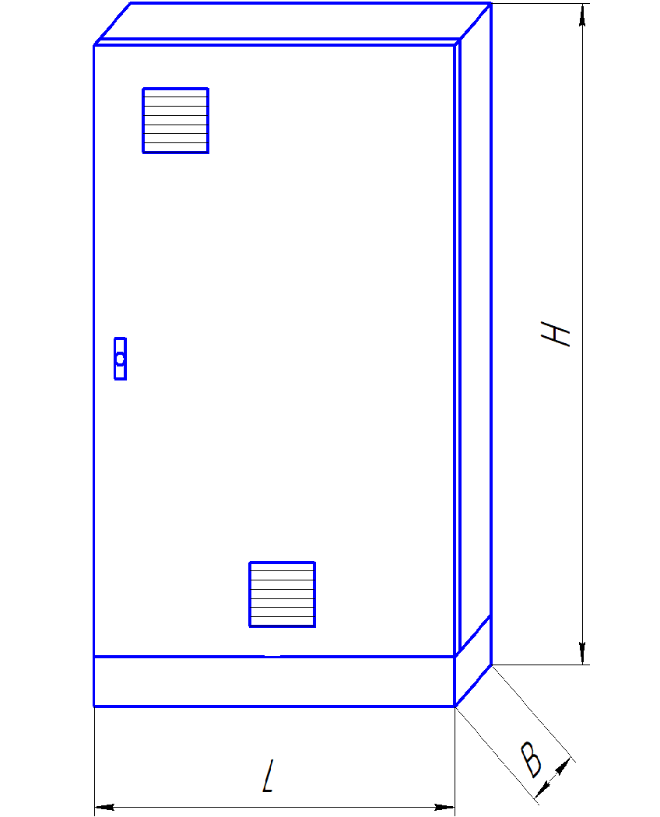

Рисунок 3

Габаритные размеры шкафов управления приведены в таблице 12
Таблица 12
Наименование  Шкафа управления | H, мм | L, мм | B, мм | Вес
ШУ2-3.30.Ч3.0-31-79 | 2100 | 1000 | 400 | 260 кг

